2021 OVERZICHT EN INHOUD BOEKEN EIGENWIJSPRIJS - Bovenbouw

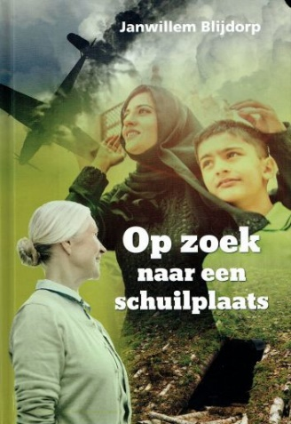
Op zoek naar een schuilplaats
Auteur Janwillem Blijdorp
Omslag Daan van Oostenbrugge
Pag. 128
Uitgever MES
Jos en Sofie maken kennis met tante Geesje, een oudtante van hun moeder. Om haar negentigste verjaardag te vieren, nodigt ze haar familie uit voor een high tea. Al gauw blijkt dat de oude dame dit niet zonder reden heeft gedaan. Voor haar zijn de gevolgen van de Tweede Wereldoorlog 75 jaar na de bevrijding nog dagelijks voelbaar. Als ze met z'n allen een bezoek brengen aan een ondergrondse schuilplaats in het bos, gebeurt er iets vervelends. Dan blijkt ook, dat de vrijheid waarin Jos en Sofie leven, voor anderen, zoals Nadja en haar zoon Omar, twee vluchtelingen uit Syrië, niet vanzelf spreekt …

De berenbeschermers
Serie: De sterrentellers, deel 2
Auteur Jeannette Donkersteeg
Illustrator Sifra van Herwijnen
Pag. 172
Uitgever De Banier
Ook al zijn Jenthe en Levi nu naar Oostenrijk verhuisd, natuurclub De Sterrentellers blijft bestaan! Niels en Sem reizen de eerste de beste zomervakantie meteen achter Jenthe en Levi aan. En ook daar, in het land van bergen en meren, blijkt de vier vrienden een belangrijke taak te wachten. Niet de nachtdieren hebben dit keer hun hulp nodig, maar ... de beren! De Sterrentellers doen wat ze kunnen. Ongevaarlijk is hun actie niet.

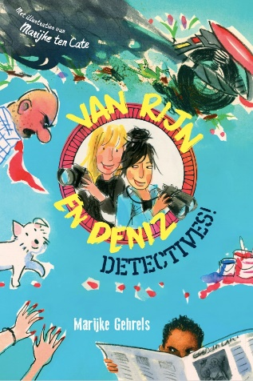
Van Rijn en Deniz – Detectives!
Auteur Marijke Gehrels
Illustrator Marijke ten Cate
Pag 138
Uitgever Vuurbaak
De hartsvriendinnen Rianne van Rijn en Sümeyra Deniz zijn boos: in het dorp gebeuren veel vervelende dingen, waar de politie helemaal niet achteraan gaat. ‘Geen prioriteit’, krijgen ze te horen. Als midden in de nacht de tuin van Sümeyra’s invalide buurvrouw helemaal stukgereden wordt door gemene, grote jongens met scooters en de politie weer niets doet, is voor de vriendinnen de maat vol: ze beginnen een detectivebureau. Ze gaan de buurvrouw helpen, maar proberen tegelijk nog meer zaken op te lossen. Ze achtervolgen de vrouw van meneer Mons, gaan op zoek naar Westie, de verdwenen puppy van Anja, en zetten tussendoor ook nog de ontvoering van Sümeyra in scène! Rianne vindt het allemaal erg spannend. Wil ze eigenlijk wel detective blijven?
Maffe Meester Daan vliegt alle kanten op
Auteur Judith van Helden
Illustrator Hanne Snel
Pag. 111
Uitgever Columbus
Maffe meester Daan heeft zijn bijnaam niet voor niets. Hij speelt voor vliegtuig, vergelijkt zijn collega met een vulkaan en droomt bij vergaderingen vooral over pindakaas. Tijdens het schoolreisje sleept hij zijn klas mee naar Schiphol en Artis. Of hij met alle leerlingen weer veilig terugkeert op school, is nog maar de vraag...

Bedreigd
Auteur Ronald Kalkman
Omslag Corné van der Horst
Pag. 132
Uitgever Den Hertog

Sinds Seths vader een nieuw bedrijf begonnen is, wordt hij bedreigd. Maar daar blijft het niet bij. Ook Seth vindt een dreigbriefje in zijn schoollaatje en ’s nachts ontdekt hij een insluiper in de tuin. Elke dag brengt een beveiliger hem naar school. Na een poos is hij het zat om altijd bang te zijn. Samen met Else richt hij de VBB op: de voorkom-bedreigen-bende. Wie zit er achter de bedreigingen? En wat willen ze van zijn vader? Wat voor bedrijf heeft zijn vader eigenlijk? Zonder beveiliger gaan ze op onderzoek uit. Maar dan wordt Seth herkend…

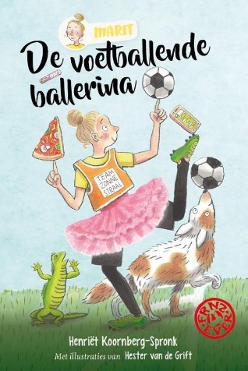
De voetballende ballerina
Serie: Frnz4ever, deel 1
Auteur Henriët Koornberg-Spronk
Illustrator Hester van der Grift
Pag. 188
Uitgever KokBoekencentrum

Marit zit in groep 7 en zit al sinds haar zesde op ballet, haar moeder is daar heel trots op. Carlijn, Esmée en Fabio zijn haar beste vrienden, er wordt heel wat afgeappt in hun appgroep Frnz4ever. Op een dag geeft Marit zich per ongeluk op voor het schoolvoetbaltoernooi, en gaat ze stiekem trainen. Maar hoe zal haar moeder reageren op haar voetbalavontuur? Kan ze wel een voetballende ballerina zijn?

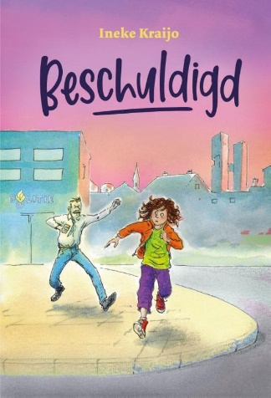
Beschuldigd
Serie: De Jozefschool, deel 3
Auteur Ineke Kraijo
Illustrator Andrea Kruis
Pag. 128
Uitgever Columbus

Als Kayra (12) naar basketbaltraining fietst, ziet ze tot haar grote schrik hoe een oudere vrouw door een jongen wordt lastiggevallen. Kayra aarzelt geen moment, springt van haar fiets en grijpt in. De volgende dag blijkt er bij de oudere dame te zijn ingebroken. Murat, de broer van een van Kayra's klasgenoten, wordt verdacht. Kayra kan zich niet voorstellen dat die aardige Murat de dader is. Daarom gaat ze zelf op zoek naar de echte dief. Of zou het toch Murat zijn?

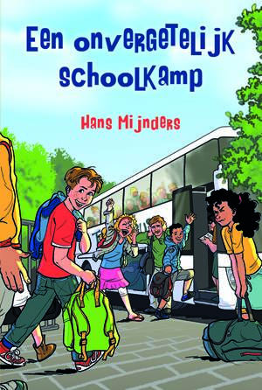
Een onvergetelijk schoolkamp
Auteur Hans Mijnders
Illustrator Daan van Oostenbrugge
Pag. 105
Uitgever Den Hertog

Yes! Groep 7 gaat éíndelijk op schoolkamp. Joep en Tara kunnen aan niets anders meer denken. Maar ze maken zich ook zorgen, want hun vader en moeder gaan mee als leiding. Als ze zichzelf maar niet voor gek zetten. Het wordt een kamp vol maffe, grappige en spannende gebeurtenissen. En gaat hun plan om de juf aan de man te helpen lukken? Sommige klasgenoten zijn niet helemaal zichzelf. Waarom doet Cathleen bijvoorbeeld zo irritant? Of is er meer aan de hand?
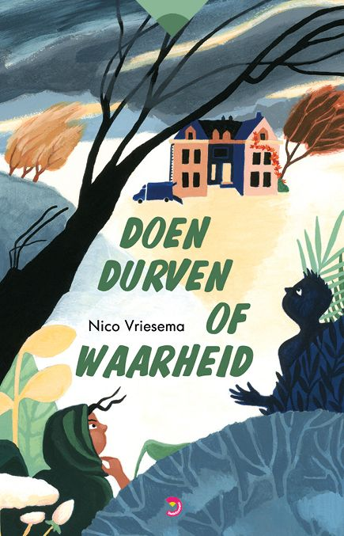
Doen durven of waarheid
Auteur Nico Vriesema
Omslag Tirza Beekhuis
Pag. 105
Uitgever Kwintessens

Victor wil wraak. Door Alisya lacht de hele klas hem uit! Natuurlijk zegt zij dat ze het niet gedaan heeft, maar Victor weet wel beter. Alisya houdt zich namelijk nooit aan de regels. Tijdens de zomervakantie vond hij dat avontuurlijk. Maar als hij had geweten dat ze hem zou verraden…
Wanneer Alisya betrokken blijkt bij criminele zaken, grijpt hij zijn kans. Hij hoeft alleen nog maar te bewijzen dat Alisya niet deugt.

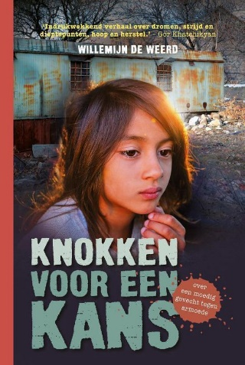
Knokken voor een kans
Auteur Willemijn de Weerd
Omslag Buitenspel
Pag. 96
Uitgever Columbus

Seda (10) woont met haar familie in Armenië en leeft onder armoedige omstandigheden. 'Eens arm, altijd arm' is het motto van Seda’s oma. Maar Seda weigert zich er bij neer te leggen en knokt voor elke kans om uit de armoedespiraal te komen. Toch blijkt het ingewikkelder dan gedacht. Seda’s plannen lijken te mislukken. Zou oma toch gelijk hebben?

Gegijzeld
Auteur Bert Wiersema
Omslag Vanderperkgroep
Pag. 149
Uitgever MES
Wie droomt er niet van om een keer een grote schat te vinden en plotseling rijk te zijn? Het overkomt Martin Driest die net na de vakantie begonnen is in de eerste klas van het voortgezet onderwijs. Maar zijn droom verandert al snel in een nachtmerrie. Wat lijkt te beginnen als een buitenkansje verandert al gauw in een moeras van afschuw en angst. Eerst lijkt Martin alles nog onder controle te hebben. Maar als ook zijn ouders en later zijn nieuwe vriendin Hannah Kornelissen er bij betrokken raken moet Martin alles op alles zetten om uit de handen van twee sluwe criminelen te blijven. Samen met Hannah bundelt hij zijn krachten. Met een snelle speedboot gaan ze de confrontatie aan. Alles leidt uiteindelijk naar een zinderende ontknoping in een oude loods aan het water. Een meeslepend verhaal vol onverwachte wendingen.

Brandhaard
Serie: Brandmeester, deel 4
Auteur Herman Wilbrink
Illustrator Adri Burghout
Pag. 125
Uitgever Den Hertog

Rond de jaarwisseling is het erg onrustig in Apeldoorn. Er worden allerlei brandjes gesticht en de brandweer heeft het druk. Sander vindt dat niet heel erg, omdat hij van zijn werk als brandweerman houdt. Maar het wordt gevaarlijk als een groepje jongens de brandweer aanvalt. Sander wordt boos en vecht terug. Dat had hij beter niet kunnen doen. Dan breekt er weer een brand uit, waarbij de situatie volledig uit de hand dreigt te lopen...

